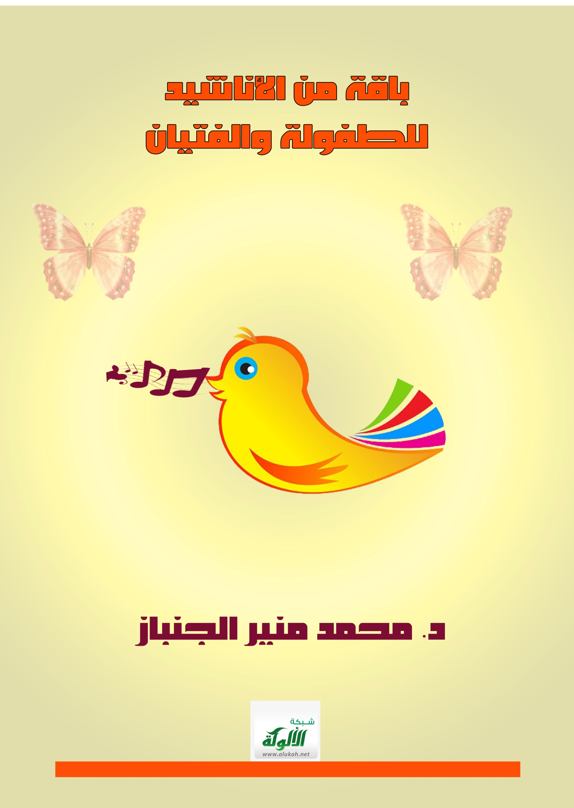

باقة من الأناشيد للطفولة والفتيان

أحافظ على أسناني
أسناني اللؤلؤُ أو أزهى  وأُسَبِّحُ ربي خالِقَها  أستعملُ مِسواكاً أخْضَرْ  في كلِّ صلاةٍ أغْسِلُها  وقُبَيلَ النَّومِ أُغَسِّلُهَا  أستيقِظُ صُبْحاً لِصَلاتي  وفَمِي في حُلْوِ البَسَمَاتِ  يا مُهْمِلَ أسناناً تندَمْ  آلامُ السِّنِّ مُبَرِّحَةٌ |  | أعْطَتْ لِفَمِي شكلاً أبهَى  بنظافة أسناني تبقى  أسناني تصبحُ كالمَرْمَرْ  وبمَعجُونٍ تضحي أنضرْ  وفَمِي بسِواكٍ يتَعَطَّرْ  وأشُوْصُ السِّنِّ بفِرْشَاتي  بسلامَةِ أسناني أفْخَرْ  إنْ بَدَأ السُّوسُ بها تألَمْ  فاسْتَعْمِلْ مِسواكاً تَسْلَمْ
المسجد
بنداءِ أذانٍ أعلمنا  والصوتُ أتى منْ مِئذَنَةٍ  وهِلالٌ نُصِبَ بأعْلاهَا  وجمالُ المسجدِ رَوْضَتُهُ  والمِنْبَرُ يَعْلو دَرَجَاتٍ  بخُشُوعٍ أدْخُلُ مَسْجِدَنَا  والمسجدُ يَجْمَعُنا حُبَّاً |  | أنْ حَانَ أداءٌ لِصَلاةِ  تعلو شاهقةَ الدَّرَجَاتِ  والنُّورُ بليلٍ يَغْشَاهَا  عندَ المِحْرابِ لَهَا مُتْعَةْ  والخِطْبَةُ في يومِ الجُمْعَةْ  وبصفِّ صَلاةٍ نَنْتَظِمُ  ونُؤاخِي النَّاسَ وَنَحْتَرِمُ
الصلاة
صلواتٌ خَمْسٌ في اليومِ  وَتُزَكِّي النفسَ تُطَهِّرُهَا  تَنْهَى عَنْ فُحْشٍ أوْ سُوءٍ  بصلاةٍ ترقى الروحُ إلى  فَتَزِيْدُ خُشُوْعَاً إيْمَاناً  نُورٌ في الوَجْهِ نُشَاهِدُهُ  أبُنَيَّ تَطَهَّرْ لِصَلاةٍ  واللهُ يُحِبُّ طَهَارَتَنَا  فاذهبْ لِلمَسْجِدِ وَضَّاءً  فصلاةُ الْمَرْءِ إذا صَلَحَتْ  فَهِيَ المِعْيَارُ إلى التَّقْوى  فَمَسَاجِدُنَا عَمَرَتْ بكُمُ  فَالنَّفْسُ بهَا مَا أجْمَلَها |  | فرضٌ صَلُّوهَا يَا قَومي  وتنشِّطُ رُوْحَاً للجسمِ  وَكَمَالُ الْمُسْلِمِ بالحِلْمِ  ربٍّ رَحْمَانٍ بَارَكَهَا  والحسنُ ضِيَاءٌ شَارَكها  هيَ رُوْحُ الْمُؤْمِنِ ضَاءَ بها  فالماءُ حَيَاةٌ وَطَهُورُ  فَالصِّحَّةُ تَاجٌ وَسُرورُ  وبثوبكَ عِطْرٌ وَعَبيرُ  بُشْرى بصَلاحٍ وَكَمَالِ  وبها مِيْزَانُ الأعمَالِ  وَبهَا تَخْريجُ الأجيال  هِيَ رَوْضَةُ رُوْحٍ وَجَمَالِ
أتى رمضان
أتى رمضان أسمعنا  فيا لَلسَّعدِ إذْ صُمْــــــنا  فشهر الصوم إيلافُ  و من مولاي ألطـــــــافُ  إلهي فامنحِ الصبرا  نؤدي الحمدَ و الشـُّـــــكْرا  فبالقرآن نفتخر  و للشيطان نحتقــــــــر |  | نشيداً يملأ الكونا  و بالتَّهْلِلِ أفطرنــــــــا  و للإنسان إنصاف  ليرضى رَبُّنَا عَـــــــــنَّا  و أبْقِ السَّعْدَ وَ اليُسْرا  فيا رحمنُ ارحمنــــــــــا  على الدنيا و ننتصر  بشهر الصوم قد فزنـــــــا
الأشهر القمرية
أشهُرُنا زهرُ البستانِ  أحفظُ أشهرَنا الهجريةْ  شهرُ "محرّمْ" يأتي الأوّلْ  "صفرٌ " يأتي بعد مُحَرَّمْ  شهر" ربيعِ الأوَّلِ" رَوْضٌ  شهر "ربيعِ الثاني" يبدو  شهر "جُمُادى الأولى" فيهِ  أما شهر" جُمَادى الثاني"  رَجَبٌ فَرْدٌ وبهِ أسْرى  في "شعبانَ" الجَوُّ جميلٌ  في "رمضانَ" الخيرُ مُضَاعفْ  في "شوالَ" العيدُ بهيجٌ  في "ذي القعدةِ "يقصدُ قومي  و"بذي الحجةِ " يبدأُ حَجٌّ  فاحفظْ أشهرَنا العربيةْ |  | نُنْشِدُها في خيرِ بيانِ  ما أسعدني يا إخواني  سنةٌ تبدأ بالدوران  يأتي في الترتيب الثاني  صَدَحَ الطيرُ على الأغصان  باقةَ زَهْرٍ بالألوان  جَوُّ البَلَدِ لطيفُ الشَّان  فبهِ البرَََََْدُ بكل مكان  اللهُ بأحمدَ في تحنان  معتدلٌ وبلا نقصان  شهرُ الجُوْدِ مَعَ الإحسان  بسمَتُهُ ثغْرُ الإنسان  مكةَ في حبٍّ وتَفَان  لبّى المسلمُ للغفران  بنشيدٍ عذبِ الألحانِ
سعد ومنصور في الحج
سعدٌ قدْ زامَلَ منصورا  طافا بالبيتِ وقلبُهُمَا  وعلى عَرَفاتٍ قد وَقَفَا  بدعاء مَتَابٍ ورَجاءٍ  للحجِّ أداءٌ علَّمَنَا  واتْبَعْ بَرنامَجَ إرشادٍ  لِنَكُونَ مِثالاً للتَّقْوى |  | لله خُشوعاً وسُرورا  حُبّاً للهِ وَتَوْقِيرا  والدمعُ تراءى مَوْفُورا  أنْ يَقْبَلَ حجٍّاً مَبرورا  إيّاهُ نبيٌّ فَتَزَوَّدْ  وَبسُنَنِ الهادي نَتَعَبّدْ  ما أحلى الحَجَّ بهِ نَسْعَدْ
اليدان
هذي يدي يا إخوتي  جَمَالُنَا مكتملٌ  تعالوا هيّا وانظروا  وَحَوْلَهُ تَوَزّعَتْ  فخمسةٌ يا حُسْنَهَا  وتنتهي أطرافُهَا  وَرَبُّنَا سَخّرَهَا  فَالشُّكْرُ لِلّهِ عَلى |  | ومرفقي وساعدي  بها فما أحلى يدي  جمالَ كفٍّ رائعِ  رَتَابَةُ الأصَابعِ  بها عَظِيْمُ الصَّنْعَةِ  بالظُفْر لِلْحِمَايَةِ  لِلْحَمْلِ والكِتَابَةِ  عَظِيمِ هذي النعمَةِ
عَمَلُ اليَدَيْن
بالعقلِ جَمَعْنَا الأفكارا  نبني للدار الأسوارا  باليمنى نكتب أشعارا  أمّا اليسرى فَلَهَا عَمَلٌ  لوضوءٍ فاغْرِفْ باليُمنى  واغرفْ باليسرى الماءَ إلى  بيدينِ نُزَاوِلُ أعمالا  وبُعَيْدَ الشُّغلِ نُنَظّفُهَا  وبصابونٍ أنقى لِيَدٍ |  | بيدينا نحملُ أحجارا  وبحقلٍ نغرس أشجارا  أو نأكلُ خبزاً وثمارا  وبها سنزيلُ الأقذارا  ماءً وتمضمضْ مختارا  أنفٍ واسْتَنْثِرْ تَكْرارا  فتصيرُ غباراً وَقَتَارا  بالماءِ نُزيلُ الأوْضَارا  لِتُصَافِحَ فيها الزُّوَّارا
عند عمي خمسةُ أولاد
خَمْسَةُ أولادٍ يَا عَمِّي  فالأولُ يعملُ خبازاً  والثاني يعملُ نجاراً  والثالثُ يعملُ حَدَّاداً  والرابعُ يعملُ صَبّاغَاً  والخامسُ يعملُ بَنَّاءً  بُوركْتُمْ نُخْبَةَ عُمَّالٍ |  | تختارُ لهم عملاً يُغني  وَشَهِيُّ الخُبْزِ مِنَ الفُرْنِ  منْ خَشَبٍ يَصْنَعُ دُولابا  بحديدٍ صَلّحَ أبواباً  إذْ يَنْقُشُ رَسْمَاً وَثِيَابَا  يَبْنِي فَيَنَالُ الإعْجَابَا  لِلْوَطَنِ وَلاءً وَمِثَالا
العصافير تحب جوار الإنسان
ربي قد خلق الحيوانا  فالطير امتاز بخفته  بجناح حلق بسماء  ولهُ أصوات ميزها  ونعيق غراب يزعجنا  هذا العصفور بنى عشاً  وأحب الظل وينبوعاً |  | أشكالاً منه وألوانا  وكساه الريشُ به ازدانا  جاب الصحراء وعمرانا  فالبلبل غرد ألحانا  ولذاك كرهنا الغربانا  وهوى بربيع بستانا  قد جاور فيها الإنسانا

جنودُنا نُحِبُّهم
جنودنا هم الفداء في الوغى  تدربوا على القتال وغدوا  جنودنا نحبهم ندعو لهم  قد بذلوا أرواحهم لأجلنا  سلاحهم إيمانهم بربهم  وطائراتٌ حلقت عالية  وسفنٌ للحرب في بحارنا |  | يحمون أرضاً من عدو إن طغى  كالشوك في عين العدو إن بغى  إلهَنَا يحفظهم ذخراً لنا  وحققوا الأمان والأمن هنا  ومدفعٌ يحمون فيه أرضنا  تدور كالأسراب في سمائنا  يقظى تصد باغياً شاطئنا

